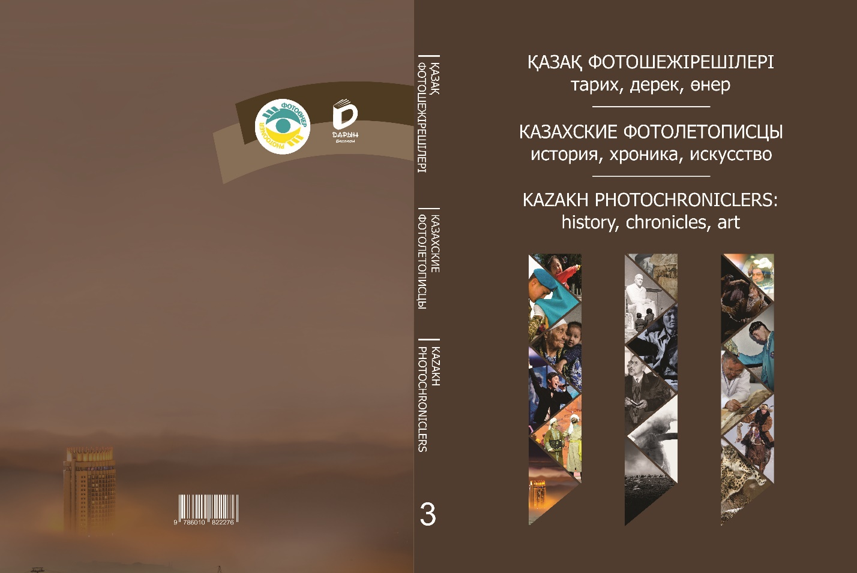
Қазақ фотошежірешілері ІІІ: тарих, дерек, өнер
«Қазақ фотошежірешілері ІІІ: тарих, дерек, өнер» фотоэнциклопедиясында қоғам санасын фото арқылы мемлекеттік мүддеге, ұлттық мұратқа, эстетикалық талаптарға жұмылдыра білген қайраткерлердің шығармашылығы жəне ұлттық фотоөнер тарихы жан-жақты баяндалады.
Кітап журналистика факультетінің студенттеріне, фотография саласын зерттеушілерге жəне көпшілік оқырманға арналған.
----
Казахские фотолетописцы ІІІ: история, хроника, искусство
Фотоэнциклопедия «Казахские фотолетописцы ІІІ: история, хроника, искусство» всесторонне описывает историю национального фотоискусства и творчество деятелей, сумевших посредством фотографии мобилизовать общественное сознание на государственный интерес, национальный идеал, эстетические потребности.
Книга предназначена для студентов факультета журналистики, исследователей в области фотографии и широкого круга читателей.
----
Kazakh photochroniclers III: history, chronicles, art
The photographic encyclopedia «Kazakh photochroniclers ІІІ: history, annal, art» comprehensively describes he history of the national photographic art and the work of artists who managed to mobilize public consciousness for the state interest, national ideal, aesthetic needs through photography.
The book is intended for students of the faculty of journalism, researchers in the field of photography and a wide range of readers.

